CESTOPISNÁ VIDEOPROJEKCE „HOLANDSKEM NA KOLECH“.
Třetí videoprojekce Turistického klubu Synthesia představí dvouhodinový dokument, který vznikl v létě roku 2010, kdy se vydala skupina cykloturistů do rovinaté země mlýnů, vodních kanálů a spousty památek. Po celodenní cestě autobusem se pak ubytovali v kempu v Amstelveenu, což je dnes vlastně jedna čtvrť Amsterdamu. Svá kola si však vyložili až v Hornu, když si předtím prohlédli zvláštní architekturu a památky města Enkhuizen, vzdáleného od místa pobytu 54 km.
„Z Hornu jsme pak už na kolech přejeli do Volendamu a blízkého Edamu“, popisuje průběh počátku zájezdu Jaroslav Novák, technický tvůrce dokumentu. Poté jsme zajeli i do další rybářské vesnice Marken, rozkládající se na konci 4 km dlouhého pevninského výběžku. V dalších dnech jsme podobně navštívili místo pobytu Jana Amose Komenského Narden, významné kulturní středisko Haarlem a mnoho dalších míst dostupných vzhledem ke vzdálenostem našim silám. Autobusem jsme se pak vydali do míst vzdálenějších a to do Arnhemu, Appeldoornu a Utrechtu. Samozřejmě jsme nevynechali ani Amsterdam, kde jsme za krásného počasí mimo prohlídky architektury města, projeli lodí okruhem grachtů pod dalšími nejvýznamnějšími památkami.
Na promítání, které se velkoplošně uskuteční ve středu 13. března od 17ti hodin v Kašparově sále Krajského úřadu zveme nejen účastníky tohoto tehdejšího týdenního zájezdu, ale i veřejnost a obdivovatele svérázné nizozemské architektury. Vstup je volný.

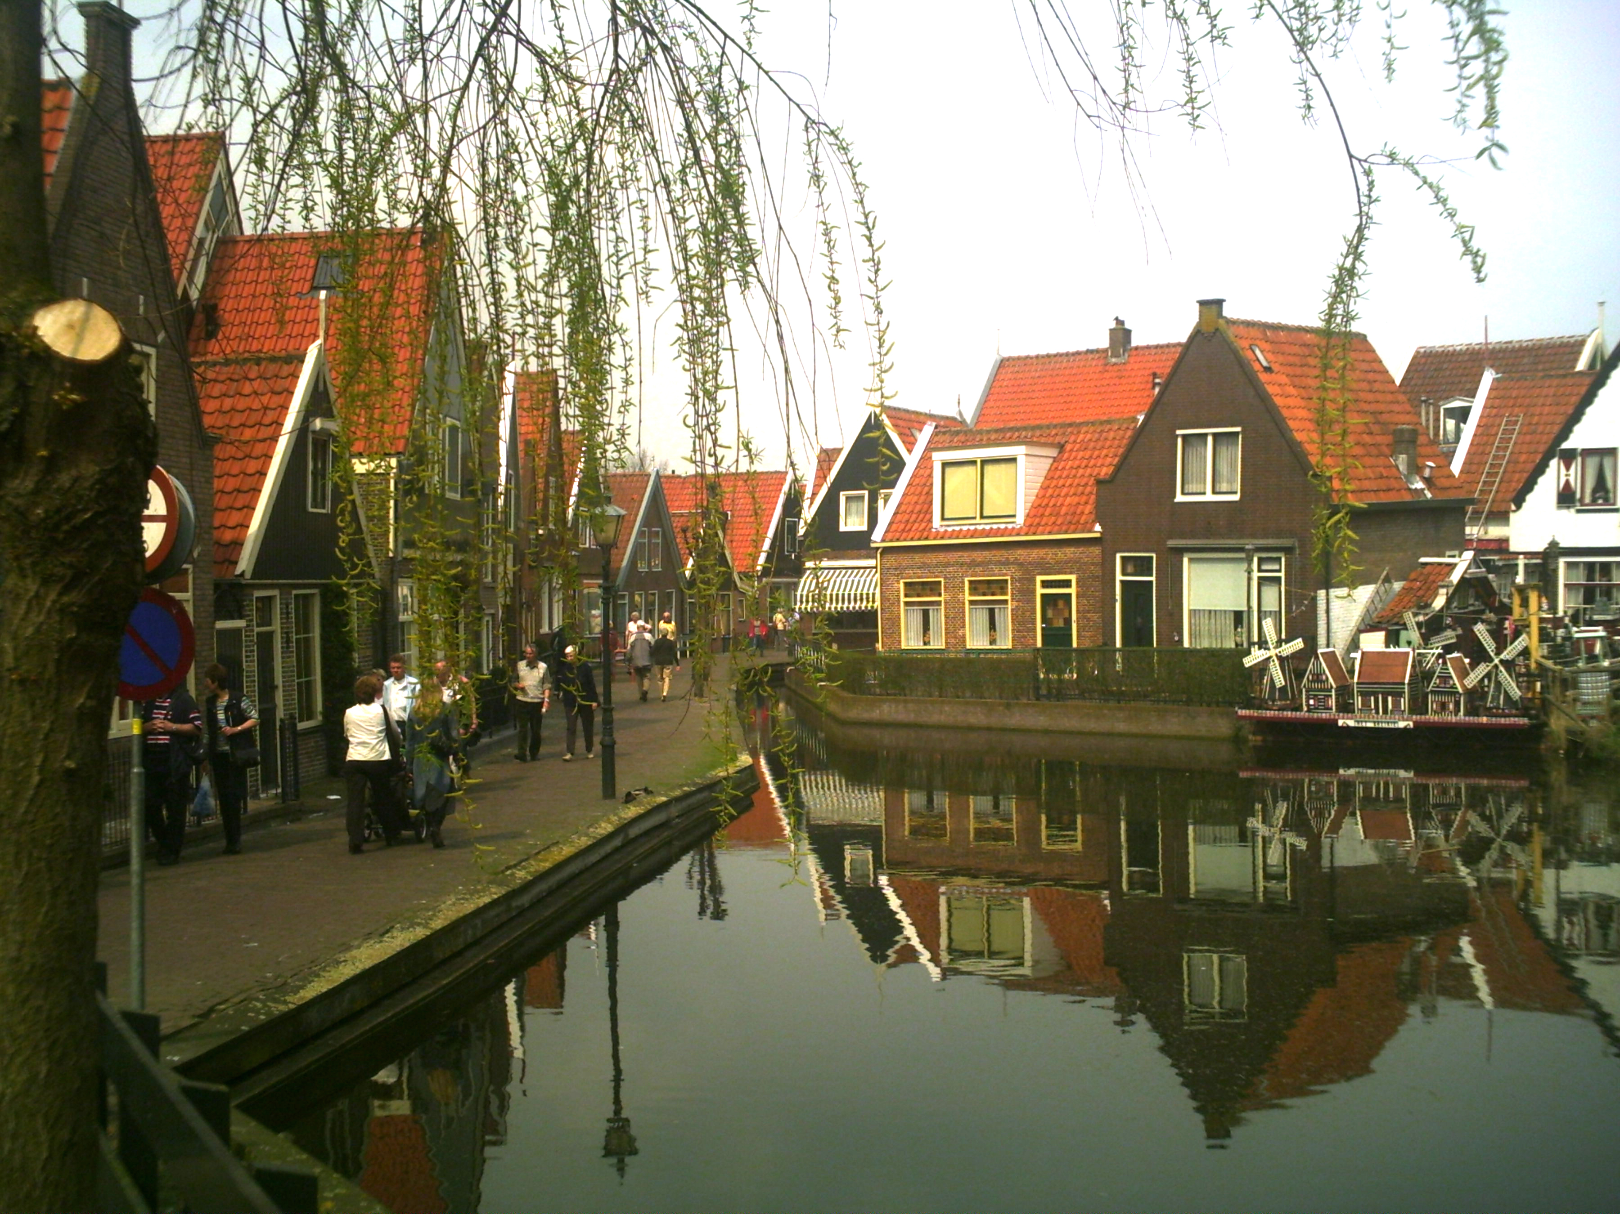
Rybářská vesnice Vollendam nezapře svůj nizozemský původ.

